100.000 erfolgreiche „Karrieresprünge“

Als „Universität” für Praktiker sind die bayerischen Eckert Schulen bereits heute die Nummer 1 in Deutschland. Jetzt hat der Weiterbildungscampus die Schallmauer von 100.000 Absolventen durchbrochen. Der Aufbruch in die „Smart Economy“, die digitale, vernetzte Bildungszukunft ist heute Motor für weiteres Wachstum an mittlerweile über 50 „Bildungssatelliten“ in ganz Deutschland.

Regenstauf — Es ist ein Meilenstein und eine bayerische Erfolgsstory der besonderen Art: 100.000 junge und erfahrene Berufstätige haben an Deutschlands größtem privaten Weiterbildungscampus seiner Art in den vergangenen sieben Jahrzehnten den Turbo für ihre Karriere gezündet. Hinter der großen Absolventenzahl der Eckert Schulen mit Sitz bei Regensburg stehen 100.000 Erfolgsgeschichten von Menschen, die mehr aus ihrem Berufsleben machen wollen, in zukunftssichere Berufe wechseln oder durch eine Weiterbildung zum Staatlich geprüften Techniker oder Industriemeister in ihrem Unternehmen aufsteigen wollen. Heimat des Unternehmens in ein 27 Hektar großer Lern-Campus in Regenstauf, mitten im Grünen vor den Toren der historischen Unesco-Welterbestadt Regensburg in Bayern. Gesteuert von dort aus will die Unternehmensgruppe bis zum Jahr 2020 weiter Maßstäbe setzen bei den Lern- und Lehrstrategien des 21. Jahrhunderts und so zum größten privaten Bildungsträger in der Bundesrepublik aufsteigen.

In einer Feierstunde gratulierte Bayerns Heimatstaatssekretär Albert Füracker jetzt dem Jubiläumsabsolventen, dem 28-jährigen Staatlich geprüften Maschinenbautechniker Michael Pröll aus Pfaffenhofen an der Ilm, und würdigte den Stellenwert der beruflichen Weiterbildung. „Viel zu oft“, so Füracker, werde nur auf die Abiturientenquote geschaut. Dabei sei gerade die berufliche Bildung ein zentrales Standbein der wirtschaftlichen Entwicklung Bayerns und Deutschlands. Mehr als 70 Prozent der Hochschulstudenten würden heute ihre Zugangsberechtigung nicht über das Abitur, sondern über praktische Qualifikationen erlangen, so Füracker. Die berufliche Bildung sei ein Markenzeichen Deutschlands und die Eckert Schulen ein Garant für deren Erfolg, so der Staatssekretär, der selbst Staatlich geprüfter Techniker ist. Füracker würdigte vor allem, dass die Eckert Schulen in der Aus- und Weiterbildung auf modernste digitale Arbeitsmethoden setzen. „Diese Bereitschaft zu Veränderungen ist Voraussetzung, um auch morgen erfolgreich zu sein“, so der Politiker.

Industrie 4.0: Eine Schule als „Smart Factory“

Die Weichen für einen Aufbruch in eine digitale, vernetzte Bildungszukunft haben die Eckert Schulen frühzeitig gestellt: Der Campus zeigt heute beispielhaft, wie die vierte industrielle Revolution in der Fachkräfte-Ausbildung Einzug hält. So entstanden bereits 2015 als Teil des Eckert-Campus für rund eine Million Euro vier High-Tech-Lernlabore. Das Ziel: Angehende Staatlich geprüfte Techniker – die Praktiker-Kollegen der Bachelor und Master-Ingenieure – sollen die Funktionsweise einer „Smart Factory“ bereits während ihrer Ausbildung kennenlernen.

Mehr als 8.000 Teilnehmer jährlich

Die Eckert Schulen mit Sitz in Regenstauf haben bereits heute mit jährlich mehr als 8.000 Schülern, Teilnehmern und Studierenden eine Dimension erreicht, die größer ist als die meisten Hochschulen in Bayern. Das Lehr- und Lernangebot ist vielfältiger als an jeder staatlichen Berufsbildungseinrichtung: Von der beruflichen Rehabilitation reicht das Spektrum der Weiterbildung bis hin zu firmenspezifischen Trainingsprogrammen. In über 100 verschiedenen Lehrgängen haben Menschen mit Berufsabschluss alle Möglichkeiten, sich die Grundlage für einen weiteren beruflichen Aufstieg oder einen Neuanfang zu schaffen: als Staatlich geprüfte Techniker in zwölf Fachrichtungen, als Industriemeister mit IHK-Abschluss oder zum Beispiel als Absolvent der DIPLOMA-Hochschule mit Bachelor oder Master.

Der Ruf nach Fachkräften war nach dem zweiten Weltkrieg Motor für Schulgründer Peter Eckert zum Organisieren von Lehrgängen als Vorbereitung auf Meister- und Technikerprüfungen. Die ersten Kurse fanden im Wohnzimmer des Gründers statt. Heute führt Alexander Eckert Freiherr von Waldenfels als Vorstandsvorsitzender der Eckert Schulen AG in dritter Generation den Familienbetrieb fort. Und der Fachkräftemangel in der Wirtschaft ist auch heute bei den Eckert Schulen kraftvoller Wachstumsmotor.

Weltkonzerne setzen auf Eckert-Kompetenz

Immer mehr Weltkonzerne, etwa die Krones AG oder die Continental AG, nutzen das professionelle Fortbildungspotenzial des Eckert-Experten zur Qualifizierung ihrer Mitarbeiter. „Renner“ bei Eckert ist die Technikerschule, in der zurzeit rund 2.500 Studierende in Vollzeit oder auch als Fernstudenten die „Schulbank drücken“ und aus der auch der 100.000. Absolvent kommt. „Wir sind damit schon jetzt der größte Bildungsträger für Staatlich geprüfte Techniker in Deutschland“, sagt der Vorstandsvorsitzende von Waldenfels.

Gut besucht sind mittlerweile an den Eckert Schulen auch die Industriemeisterlehrgänge in den Bereichen Chemie, Elektronik, Mechatronik, Metall, Verfahrenstechnik und Logistik, die mehrmals im Jahr starten — auch damit sind die Eckert Schulen die Nummer 1 in Deutschland. Hinzu kommen Hotel-, Restaurant- und Küchenmeister sowie der Staatlich geprüfte Betriebswirt als fachspezifische Angebote für die Hotellerie und Gastronomie. „Die zehn in Deutschland gefragtesten Aufstiegsqualifikationen mit IHK-Abschluss bieten wir heute alle an“, sagt von Waldenfels. Auf den vordersten Plätzen fanden sich dort nach IHK-Statistik 2016 der Wirtschaftsfachwirt (8.700 Teilnehmer), der Industriemeister Metall (7.900), der Handelsfachwirt (6.900), der Betriebswirt (4.800) und der Bilanzbuchhalter (3.100).

Maßstäbe für die Lern- und Lehrstrategien des 21. Jahrhunderts

Als Innovationsmotor in der beruflichen Fort- und Weiterbildung haben die Vordenker im Schulmanagement in den letzten Jahrzehnten in vielen Bereichen Maßstäbe gesetzt und die Weichen für Lern- und Lehrstrategien des 21. Jahrhunderts gestellt: mit flexiblen Bildungskonzepten, der Kombination von Campus- und Heimstudium-Phasen und auch dualen Fortbildungsmodellen in Kooperation mit Unternehmen, die außerdem besondere Partnerschaften mit den Eckert Schulen pflegen („Exzellenz-Partnerschaften“). In und um den Campus in Regenstauf gibt es heute nicht nur zehn Wohnheime mit 1.400 Appartements, sondern auch einen Kindergarten für Studierende mit Kindern sowie ein breites Freizeitangebot. Dazu gehört unter anderem auch ein eigener Sportpark mit 2.000 Quadratmetern Fläche. Ein eigener Bus-Service transportiert Mitarbeiter und Teilnehmer kostenlos zwischen dem Campus Regenstauf und dem Standort in Regensburg. In dieser Form einmalig ist auch eine jährliche Jobbörse – mittlerweile die Größte ihrer Art in Ostbayern, bei der sich rund 60 führende Unternehmen auf dem Campus präsentieren, die Standplätze sind jedes Mal schnell vergeben. Sie findet zum nächsten Mal am 15. März statt.

Zahl der Standorte in fünf Jahren verdoppelt

Das Unternehmen wuchs in den vergangenen Jahren rasant: Mittlerweile gibt es Niederlassungen in Deutschland bereits an über 50 Standorten mit steigender Tendenz: in Regenstauf und Dresden ebenso wie in Duisburg, Nürnberg, Stuttgart oder München. Die Zahl der „Bildungssatelliten“ hat sich damit in den vergangenen fünf Jahren mehr als verdoppelt. Größtes privates Bildungszentrum Deutschlands zu werden, ist das Ziel des Managements, entsprechend innovativ sind die Expansionspläne — unter anderem auch mit neuen Wegen der Teilnehmerwerbung auf speziell geschaffenen Plattformen im Internet und den sozialen Netzwerken. Das bewährte Erfolgsgeheimnis soll dabei auch Motor für den digitalen Wandel sein: Bildung am Puls der Zeit, nah am Teilnehmer, nah an der Wirtschaft. Einzigartig dabei ist das Bildungskonzept „Eckert 360 Grad“. Es stimmt die unterschiedlichen Lebenskonzepte mit den angestrebten Berufswünschen lückenlos und maßgeschneidert aufeinander ab — auch in zukunftsweisenden Kombinationen aus Vor-Ort- und digitalen Lernphasen (blended learning).

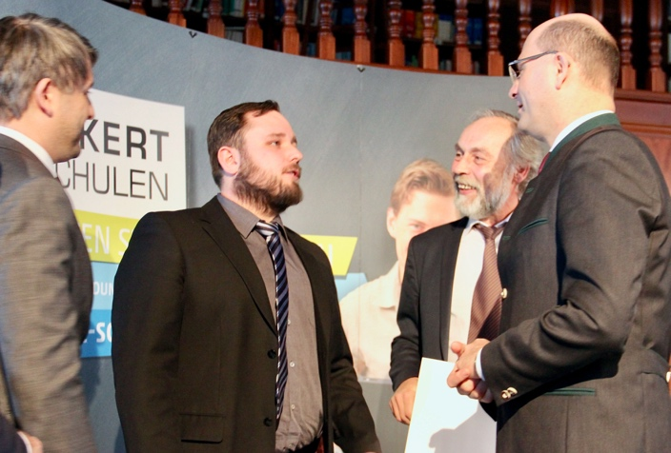

In einer Feierstunde gratulierten Bayerns Heimatstaatssekretär Albert Füracker (re.) und der stellvertretende Vorstandsvorsitzende der Eckert Schulen, Gottfried Steger (2. v.re.) jetzt dem Jubiläumsabsolventen, dem 28-jährigen Staatlich geprüften Maschinenbautechniker Michael Pröll aus Pfaffenhofen an der Ilm. Foto: Eckert Schulen

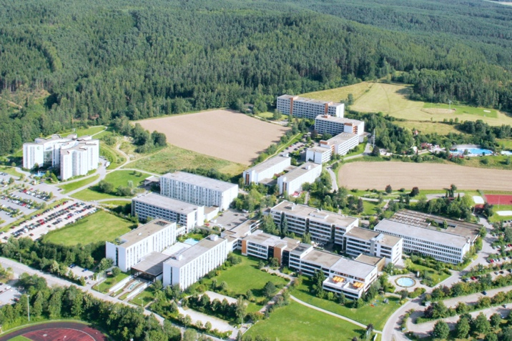

Heimat der Eckert Schulen ist ein 27 Hektar großer Lern-Campus in Regenstauf, mitten im Grünen vor den Toren der historischen Unesco-Welterbestadt Regensburg in Bayern. Foto: Eckert Schulen

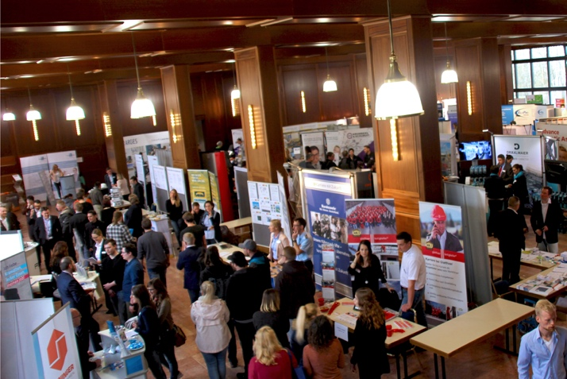

Foto: Eckert Schulen

Pressekontakt:
Dr. Robert Eckert Schulen AG
Dr.-Robert-Eckert-Str. 3, 93128 Regenstauf
Telefon: +49 (9402) 502-480, Telefax: +49 (9402) 502-6480
E-Mail: andrea.radlbeck@eckert-schulen.de
Web: www.eckert-schulen.de
___________________________________
Die Eckert Schulen sind eines der führenden privaten Unternehmen für berufliche Bildung, Weiterbildung und Rehabilitation in Deutschland. In der 70-jährigen Firmengeschichte haben rund 100.000 Menschen einen erfolgreichen Abschluss und damit bessere berufliche Perspektiven erreicht. Die Eckert Schulen tragen dazu bei, dass möglichst viele eine qualifizierte Aus- und Weiterbildung erhalten. Das Bildungskonzept „Eckert 360 Grad“ stimmt die unterschiedlichen Lebenskonzepte mit den angestrebten Berufswünschen lückenlos und maßgeschneidert aufeinander ab. Die flexible Kursgestaltung, eine praxisnahe Ausbildung und ein herausragendes technisches Know-how sorgen für eine Erfolgsquote von bis zu 100% und öffnen Türen zu attraktiven Arbeitgebern.

